Семинар по изучению наследия А.И. Солженицына.
«Солженицын в Польше»

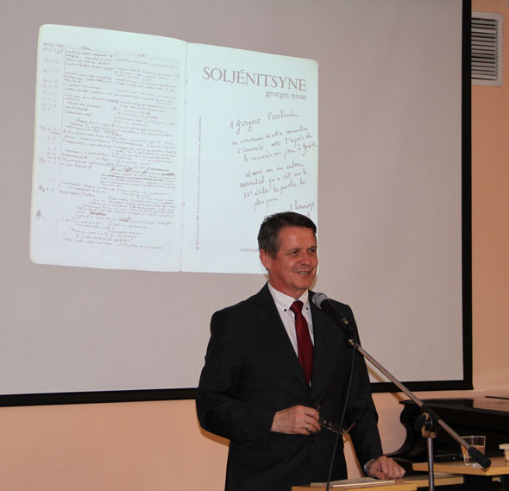
Г. Пшебинда

27 мая 2016 года на заключительном перед «летними каникулами» семинаре, посвящённом жизни и творчеству А.И. Солженицына, с докладом «Солженицын в Польше» выступил Гжегож Пшебинда, доктор гуманитарных наук, профессор Ягеллонского университета в Кракове, ректор Государственной высшей профессиональной школы имени С. Пигоня в Кросно.
Профессор Пшебинда — специалист по истории русской мысли, автор книг «Владимир Соловьёв и история», «От Чаадаева до Бердяева. Спор о Боге и человеке в русской мысли 1832–1922», «Между Краковом, Римом и Москвой: русская идея в новой Польше». Его дипломное исследование «А. Солженицын — писатель и мыслитель перед лицом славянофильской традиции» (1983) было единственной работой о Солженицыне как о мыслителе, защищённой в коммунистической стране. Г. Пшебинда рассказал о судьбе произведений писателя в Польше, публикациях в официальной печати и польском самиздате. Докладчик познакомил слушателей с библиографией польских публикаций о жизни и творчестве Солженицына, выходивших с 1962 по 1988 годы, в которой отразилось изменение отношения властей к писателю, в значительной степени совпадающее с советским, и показал присутствовавшим множество самиздатских публикаций произведений Солженицына на польском языке, изготовленных в подпольных типографиях в годы официального запрета. Много внимания профессор Пшебинда уделил и истории взаимоотношений писателя с Папой Иоанном Павлом II, отметив, в частности, что для понтифика самым важным произведением Солженицына была статья «Жить не по лжи!».
С большой благодарностью Г. Пшебинда говорил о людях, благодаря которым Польша смогла узнать, прочитать и полюбить Солженицына. Это Ежи Гедройц, основатель и глава польского эмигрантского издательства «Институт Литературы», публиковавшего переводы запрещенных в СССР произведений, в том числе «В круге первом», «Раковый корпус» и «Архипелаг ГУЛАГ», Ежи Помяновский, чьи переводы Солженицына на польский язык докладчик назвал конгениальными, Анджей Дравич, учитель Г. Пшебинды, благодаря которому даже в те годы, когда любые упоминания о Солженицыне в официальной печати были запрещены, студенты могли познакомиться с существующими работами о нём, режиссёр Анджей Вайда, философ Лешек Колаковский и другие деятели польской культуры.
Профессор Пшебинда выразил благодарность Солженицыну за поддержку поляков в важные и трудные моменты их истории и сказал, что для него Солженицын, наряду с Достоевским и Булгаковым, — самый главный русский писатель.

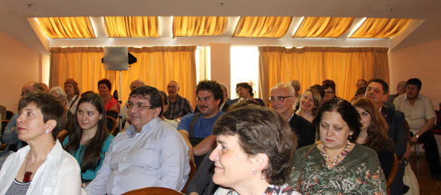

После завершения доклада участники семинара благодарили профессора Пшебинду за интереснейший рассказ о восприятии Солженицына в Польше и за ценные свидетельства о культурной жизни Польши в последние десятилетия. Завершил заседание иллюстрированный рассказ заведующей отделом по изучению наследия А.И. Солженицына Г.А. Тюриной о «польском следе» в жизни писателя и солженицынских местах Польши.

Татьяна Кучинко

Фото Юлии Котиной

